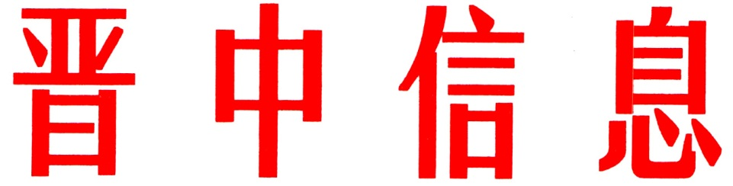

（181）
中共晋中市委办公室 2023年9月21日

平遥县巩固和完善农村基本经营制度
筑牢新时代乡村振兴根基

近年来，平遥县持续强化农村基层党组织“统”的功能，巩固完善农村基本经营制度，探索构建产权明晰、经营稳健、收益持续、分配合理的运行机制，久久为功壮大村级集体经济，筑牢新时代乡村振兴根基。
一、以完善组织体系为依托，培育乡村市场主体。发展新型农村集体经济关键是解决“谁来抓”“谁来干”的问题。一是强化县委统筹。坚持书记主抓、专班推动，接续开展“破零、削薄、壮大、提质”四个专项行动，研究出台一方案、“双十条”、一办法系统举措，3年整合9000万元以上资金支持集体经济发展壮大，在去年经济工作会中，划拨100万元专项党费对10个典型村进行表彰奖励。二是聚焦整乡推进。率先开展赛季擂台，一赛一主题、一赛一排队，总结形成宁固镇“产业党建联盟”、香乐“整乡托管”、襄垣“酥梨产业链”、东泉“古村落连片”等做法，推动全县村级集体经济实现“跨越式”发展，2022年全县农村集体经济总收入达1.35亿元，创历史新高。三是推动支部领办。充分发挥集体经济组织“桥梁平台”作用，构建“党支部把方向、村委会主服务、合作社善经营”的三位一体体系，一村一合作社（公司）实现全覆盖，村级运行集体经济项目171个，2022年全县村级经营性收入占比达81%，比去年增加2800万元，选树支部领办典型32个，南城村总收入超4000万元，左家堡村被评为全省村级集体经济发展“先进村”。
二、以“三权分置”为路径，激活集体资源活力。发展新型农村集体经济重点是做好“土地文章”，打通农村资产资源要素优化配置的“堵点”。一是清家底。以巩固深化“清化收”为抓手，按照“四个三”工作思路，全县共清查合同总数23213份，整改不规范合同数7338份，清收债权1882条、1042.05万元，化解债务2397条、7760.78万元，新增资产数247.4万元，收回收益5489.6万元，试点推行村委和集体经济组织分设行政账和经济账，实行资产、账务和核算分离，明晰集体资产产权关系。二是抓改革。以全国宅基地改革试点为契机，完成宅基地管理信息系统建设，补充调查12.86万宗宅基地，首批发证143宗158本，全县318个集体经济组织全部制定村级宅基地管理章程，实施宅改项目15个，盘活利用闲置宅基地95.8亩，实现了宅改与壮大村级集体经济、传统村落保护利用的有效衔接。三是蹚路径。聚焦解决土地“无偿、无限期、无流通”问题，全县推广宁固镇“农户土地入股，集体规模经营”、香乐乡“土地托管”两种模式，顺应群众保留承包权、流转经营权意愿，发展土地规模经营，全县农业生产托管面积达到18.5万亩，涌现出左家堡、京陵、南官地等一批年收入超百万元的土地规模经营典型村，春节期间，全县42个村实现集体经济分红。
三、以主导产业集聚为重点，释放强村富民效应。发展新型农村集体经济的基础是因地制宜、守正创新，达到“看得见、效益好、可持续、能带富”的总体目标。一是区域发展格局初步形成。逐步构建“资金跟着产业走、项目推着产业走”融合式发展模式，实现集体经济区域连片、产业集聚，初步形成以商贸旅游三产为主的城郊区，以种植业托管、养殖业为主导的河西片区，以乡村旅游、干鲜果、杂粮为主的东部丘陵山区。岳壁乡岳北村入选全国“一村一品”示范村镇。二是“五种发展模式”带动效应显现。建立评比审核、立项建设、验收考核、审计整改完整流程，实施2批43个扶持项目，2022年带动村级自主实施项目10个，今年拟自主实施项目30余个，乡村两级不愿为、不敢为、不善为的问题得到明显改观。三是助力全县经济取得明显突破。围绕文旅产业，组建平遥县城乡融合发展有限公司，利用国家5000万元传统村落保护资金，推动115个古村落保护；推广3条乡村旅游线路，打造横坡、彭坡头、上庄等一批典型，推进县域城乡融合发展。

（市委办信息科根据平遥县委报送信息整理）

主送：各县（区、市）委、政府，市直有关单位。
如有批示或需详情，请与市委办公室信息科联系。 电话：2636111

